**Cloud Practitioner**

Módulo 4

| **Introducción a AWS IAM: Seguridad en la Nube** |
| --- |
| En este documento encontrarás algunos lineamientos para realizar el laboratorio correspondiente en la plataforma de AWS.  El objetivo de este ejercicio es que puedas completar las siguientes tareas: |
| **Resolución** |

Tené en cuenta que, luego de agregar a los usuarios a los diversos grupos, se debe ingresar desde el link de acceso para IAM a la consola con las credenciales otorgadas por AWS y se debe verificar las acciones que pueden o no realizar, los usuarios agregados a los grupos:

* ec2 admin = puede detener la instancia de ec2 lanzada
* ec2 support = puede visualizar, pero no detener la instancia de ec2 lanzada
* s3 support = puede observar el s3 mas no puede acceder a la lista de ec2.

Podrás encontrar más información detallada sobre la actividad dentro del mismo laboratorio, en la plataforma de AWS.

| **Entrega** |
| --- |

Para completar esta actividad deberás realizar el laboratorio de AWS y tomar capturas de pantalla de las diferentes instancias que te enumeramos a continuación. Luego deberás pegarlas, en los espacios correspondientes y subir el archivo haciendo clic en el botón *“Entregar Tarea”.* No olvides completar con tu nombre y DNI

**Introducción a AWS IAM**

1. Captura del dashboard de usuarios sin IAM

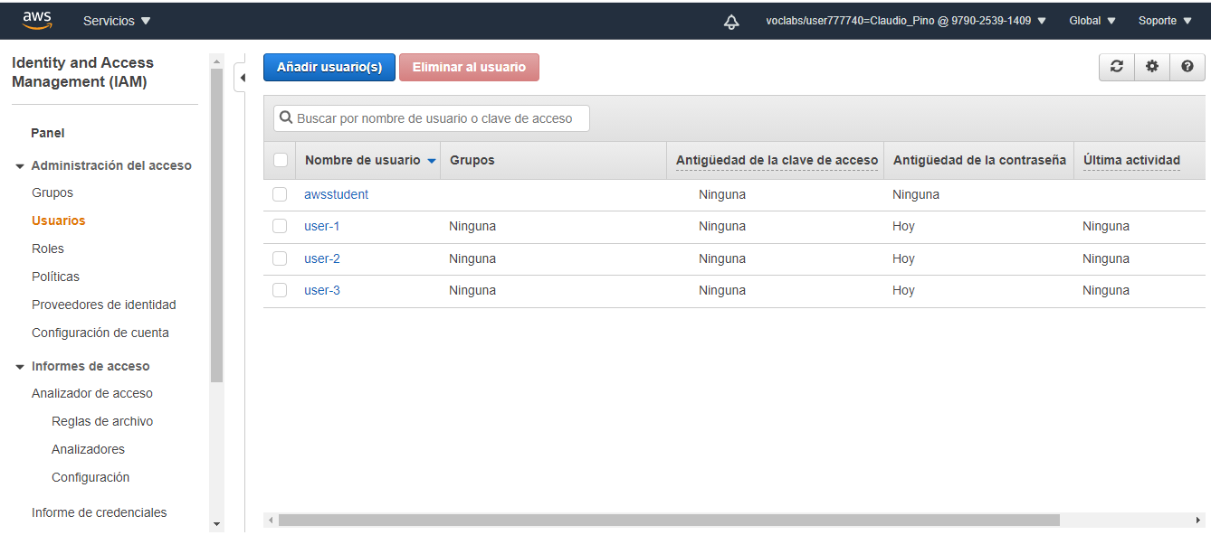

1. Captura del dashboard de grupos sin políticas

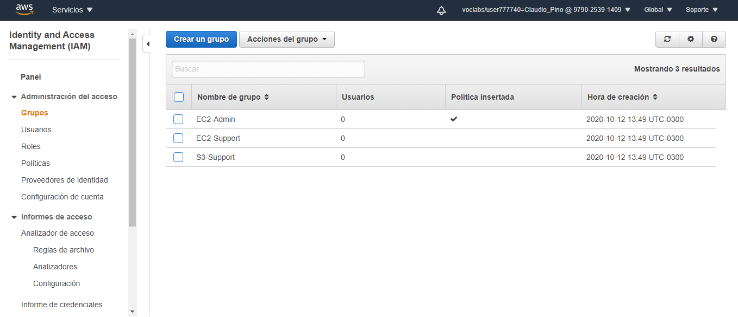

1. Captura del dashboard de grupos con cada usuario agregado

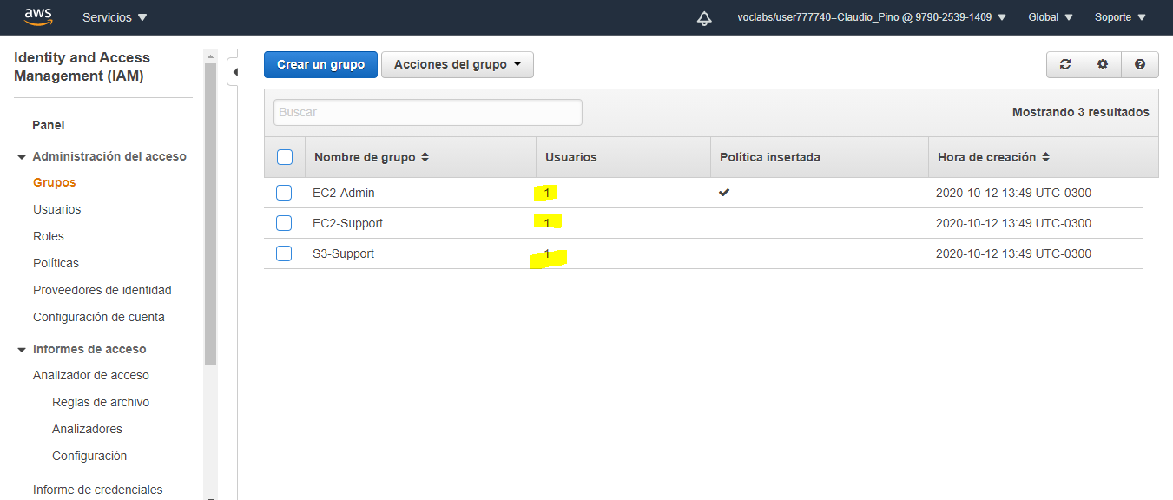

| **Capturas** |
| --- |

Nombre:

DNI:



